Conexión del driver de sql en el archivo pom:
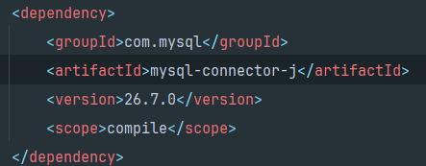
Esto va dentro del <>dependencies

Conexión:
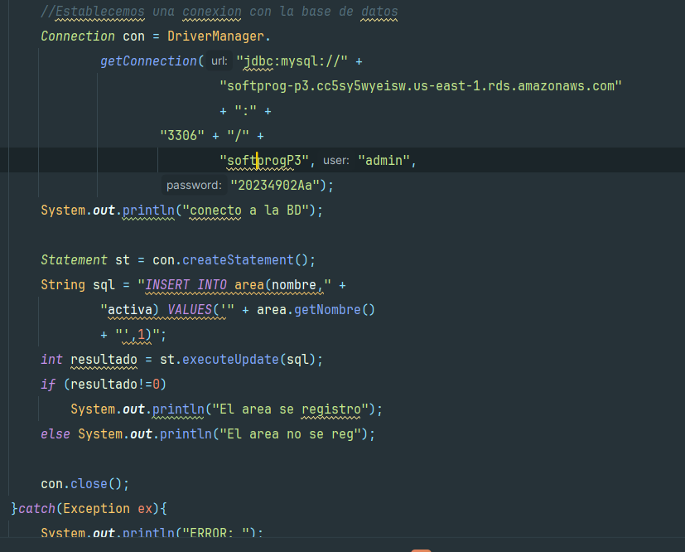

DATOS DE CONEXION:
identificador de instancias: bd-andres-labs
user: admin
password: 20234902Aa
port: 3306
nombre inicial: pucpcast
hostname: bd-andres-labs.cc5sy5wyeisw.us-east-1.rds.amazonaws.com
OTROA CONEXION:
db.hostname=softprog-p3.cc5sy5wyeisw.us-east-1.rds.amazonaws.com
db.user=admin
db.password=20234902Aa
db.port=3306
db.database=softprogP3

